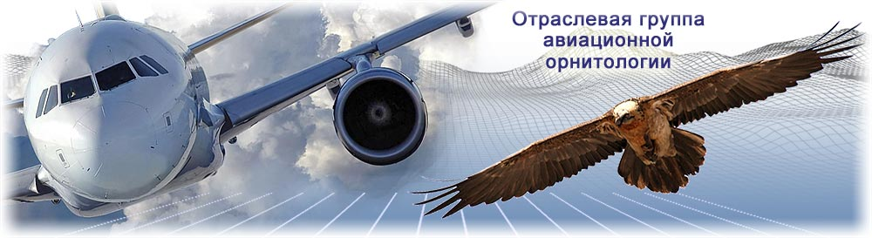**«ПТИЦЫ И ПОЛЁТЫ АВИАЦИИ»**

**5-ая Отраслевая конференция по орнитологическому обеспечению безопасности полётов**

12-14 марта 2025 г., г. Мытищи

**ЗАЯВКА НА УЧАСТИЕ**

|  |  |  |  |
| --- | --- | --- | --- |
| Персональные данные участника | | | |
| Организация | |  | |
|  | | | |
| Должность | |  | |
|  | | | |
| ФИО (полностью) | |  | |
| Контакты участника | | | |
| Тел. стационарный, тел. мобильный: | | |  |
|  | | | |
| E-mail: | |  | |
| Доклад, презентация, выступление | | | |
| Тема: |  | | |
| Приоритетные вопросы для обсуждения участником на конференции | | | |
| 1. | | | |
|  | | | |
| 2. | | | |
|  | | | |
| 3. | | | |
| оформление по договору, счёту, акту сдачи-приёмки оформление по счёту, акту сдачи-приёмки | | | |
|  | | | |
| Обучающий курс «Орнитологическое обеспечение безопасности полётов в аэропорту» | | | |
| прохождение обучения (*11-14 марта 2025 г.*) не требуется | | | |
| Тренинг-семинар по применению биоакустического метода отпугивания птиц | | | |
| Участие в семинаре (*11 марта 2025 г.*) не требуется | | | |

Заполненную заявку на участие в конференции необходимо отправить до **28 февраля 2025 г.** по электронному адресу [*birdstrike@mail.ru*](mailto:birdstrike@mail.ru) и приложить реквизиты организации для оформления бухгалтерских документов.

Программа конференции формируется с учётом поступающих докладов и презентаций участников. Официальный сайт конференции - *https://www.birdstrike.ru/*

**Организатор Спонсор**







ОГАО Компания «Два Крыла» (ООО) Биоакустические устройства